管理体系审核记录表
过程与活动、  抽样计划 | 涉及  条款 | 受审核部门：采购部 主管领导：陈敏 陪同：远程 | 判定
 |  | 审核员：温红玲 审核时间：2022.4.24
审核条款：
Q：5.3组织的岗位、职责、权限；6.2质量目标及其实现的策划；7.4 沟通；8.4外部提供供方的控制；10.2不合格和纠正措施
E：5.3组织的角色、职责和权限；6.2目标及其达成的策划；8.1运行策划和控制；8.2应急准备和响应
O：5.3组织的角色、职责和权限；5.4 工作人员的协商和参与；6.2目标及其实现的策划；8.1.4采购；8.2应急准备和响应；
组织的岗位、职责和权限 | QEO5.3 | 采购部按照公司领导要求，做好公司职能和岗位的具体确定，对从事与采购有关的管理、执行和验证人员规定其职责、权限及其相互关系，以实现公司管理方针和管理目标。  采购部负责人：陈敏。在手册中确定了办公室部门的的职能，人员职责、权限和相互关系。  1)负责各种原材料、配件及辅助材料等物资的采购供应管理、贮存、保管和发放的工作，并标识完好和对采购成本负责；  2)负责管理体系中有关材料管理、供应中的责任，发现问题时要及时与有关部门联系及时进行纠正，并不断进行质量改进；  3)负责各种材料的料账进出业务报表等业务；  4)负责收集整理、保存、传递各种材料的有关技术、资质、质量证明等相关资料；  5)负责按手册中有关规定对各种材料的初检目检和取样送检工作；  6）按时采购物资以保证生产、修理等顺利进行；  7）识别并控制本部门的环境因素及危险因素，落实本部门的体系目标和指标。  询问采购部人员，基本清楚本部门职责。  现有上述管理人员配置满足要求，配有与工作相关的电脑、打/复印机、传真机等设施。 | 符合
工作人员的协商与参与 | O5.4 | 与采购部负责人陈敏沟通，公司任命蔡云、张咸为员工代表，本部门配合员工代表，主要参与有：  1)参与公司管理方针的制定、实施和评审;  2)参与审议有关职业健康和安全的重大事宜;  3)参与公司职业健康安全事故的统计,报告和调查处理情况的监督;  4)对本公司劳动保护执行情况进行监督,维护员工的合法权益;  5)对改善员工的工作条件提出建议;  6)履行群众监督检查职责，向领导反映公司管理体系运行状况；  7)协助管理者代表推进管理体系的有效运行。  目前协商和参与渠道畅通，未发生任何对员工的建议作出回应的障碍或报复、威胁。 | 符合
管理目标及其实现的策划 | QEO6.2 | 公司对管理体系所需的相关职能、层次和过程设定管理目标。  采购部涉及的目标及实现情况是：  目标 考核（2022年1月-2022年3月份）  考核情况 考核时间 考核人  1、供方评审率100% 100% 2022.3.30 乔沙  2、产品销售率95%以上 100% 2022.3.30 乔沙  3、供应计划完成率100% 100% 2022.3.30 乔沙  4、按规定处置固体废弃物——固体废弃物 达标排放 2022.3.30 乔沙  5、重大质量事故和安全事故为零 0 2022.3.30 乔沙  目标可测量，与公司管理方针一致。有实施落实的方案， 目标均已完成。 | 符合
沟通、参与和协商 | Q7.4 | 办公室建立并保持程序文件《信息交流程序》及管理手册的相关章节规定了企业内、外部沟通和员工就职业健康安全事务参与、协商的要求，经查阅和交谈符合标准要求。  总经理负责在公司建立畅通的沟通渠道。管理者代表是公司内部和外部信息交流和沟通的负责人。办公室是公司内部和外部信息交流和协商的归口部门。负责与上级主管部门及周边单位的信息交流；负责与管理体系、法律法规等有关的内部和外部信息交流；采购部、销售部分别负责与采购供方、客户等相关方之间的沟通。各部门收集到有关职业健康安全方面的信息，包括法律法规等，及时向办公室反馈。销售部负责顾客要求方面的有关事宜的沟通。  目前各项沟通都较为及时、顺畅、效果较好。 | 符合
运行策划和控制 | E8.1 | 本部门应执行的运行控制文件包括：产品采购过程控制程序、环境安全运行控制程序等。  查运行控制情况：  办公过程注意节约用电，采购部做到人走灯灭，电脑长时间不用时关机，下班前要关闭电源；  办公过程产生的固废按办公室要求放到指定地点，现场查看无混放现象；办公用品按要求由办公室负责发放，作好记录；  工作时间平均每天不超过8小时，公司为员工办理了意外伤害等保险；  外出办公要求遵守道路交通安全法，不违章行驶，驾驶证和车辆定期年审，确保出行安全；  提供了致相关方的一封信，通过建议书告知各位来访人员公司有关安全方面应注意的事项及相关规定。有发放记录。提供相关方安全管理协议。  在与供方沟通和招投标时，通过选择适当时机向供方宣传本公司的方针理念以及本公司的具体做法、成绩等，向供方施加影响，增强供方对本公司的信任程度。  查提供有《年度物资采购供方名册》，由总经理批准，但其中未体现“粉煤灰供货厂家——武汉福海经济发展有限公司”，进一步检查对一年来该厂家供货质量业绩进行检查发现，该厂家供货业绩一直良好稳定，且企业近一年来未发生任何与该厂家供货质量相关的客户投诉。  提供“相关方环境告知书”，包括原材料供方等，提供有“告知书”发放记录。  现场办公室配置了灭火器，无火灾、触电隐患，废弃物无混放现象。 | N
应急准备和响应 | EO8.2 | 采购部按照策划的《应急准备和响应控制程序》、《事故应急处置预案》等，明确了相应的运行准则。  办公过程中加强用电安全，防止触电事故和火灾事故的发生，安装了漏电保护器。  现场查看车间门口灭火器在有效期内。  生产场所有“禁止吸烟”，“小心触电” 等环保、安全警示标识。  配有急救药箱，箱内有创可贴、消毒酒精、碘伏、棉棒等。  查2022年4月18日参加了办公室组织的火灾预案演练，提供了相关记录。  2022年1月20日为提高安全人员的素质，达到检验应急求援小组的目的，使之做到一声令下迅速到位投入战斗，特在1号仓进行了一次模拟高空坠落演习。  应急准备和响应实施方案具有可操作性，应急求援人员已基本掌握该方案，能够应付突发事件。  自体系运行以来未出现应急事故情况。 | 符合
采购  外部提供的过程、产品和服务的控制 | O8.1.4  Q8.4 | 公司编制有HBJT-CX-2020-12《采购控制程序》，对由外部提供的产品、过程或服务进行控制，确保其符合要求。  查见“供方调查评价表”，抽见对以下厂家或供应商进行了调查评价:  湖北驰盛建材有限公司 尖峰水泥  武汉福海经济发展有限公司 粉煤灰  武汉兴永聚建材有限公司 石料  武汉梓歆潼瑞建设工程有限公司 砂料  武汉仲良诚建材股份有限公司 武新矿粉  科之杰新材料集团有限公司 减水剂  评审内容：经营资格、供应能力、质量状况、价格、服务等方面，有主管部门意见，批准意见为同意继续合作。  查提供有《年度物资采购供方名册》，由总经理批准，但其中未体现“粉煤灰供货厂家——武汉福海经济发展有限公司”,进一步检查对一年来该厂家供货质量业绩进行检查发现，该厂家供货业绩一直良好稳定，且企业近一年来未发生任何与该厂家供货质量相关的客户投诉。  查采购合同，抽见：  供方名称 原料名称 签订日期/有效期  湖北驰盛建材有限公司 尖峰水泥---2021.1.20～2022.12.31  武汉福海经济发展有限公司 粉煤灰--2022.1.5  武汉兴永聚建材有限公司 石料--2020.1.5～2023.1.5  武汉梓歆潼瑞建设工程有限公司 砂料--2021.4.22～2023.4.22  武汉仲良诚建材股份有限公司 武新矿粉--2022.1.1～2024.12.31  科之杰新材料集团有限公司 减水剂--2021.10.11  以上合同明确了产品名称、商标、型号、数量、金额、质量技术标准、运输、包装、验收、结算等；以上供方均在合格供方名录；介绍说，合同签订之前公司对合同进行评审，确定的要求是充分和适宜的，有采购合同的评审记录。  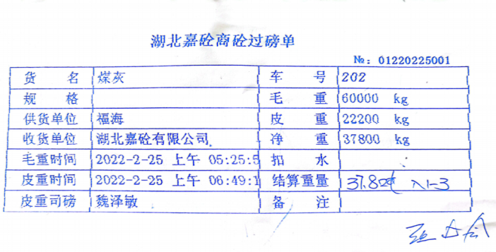  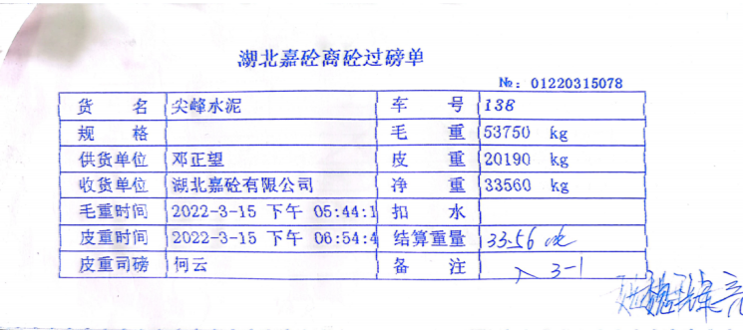  查提供过磅单，交付数量与日期与合同要求相一致，提供对应检测报告，均符合要求，详见原料检测审核记录。  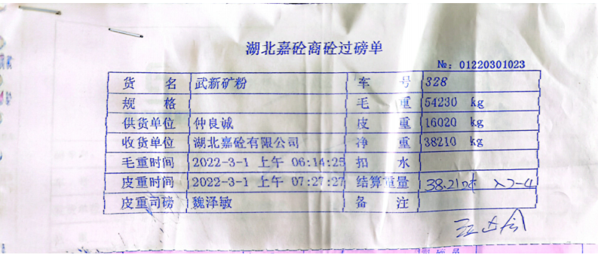  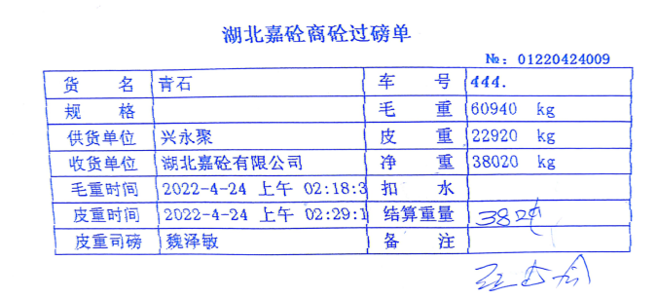  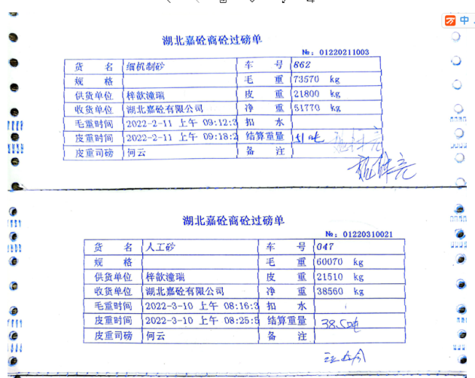  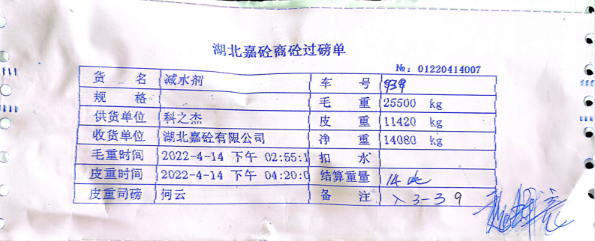  采购流程基本符合要求。 | N
不合格和纠正措施 | Q10.2 | 公司编制有《不符合纠正措施控制程序》，规定了发现不合格应采取纠正措施的具体要求，并按要求进行了控制。  抽查内审《不符合报告》，针对内审中发现的不合格事实，责任部门进行了原因分析，制定了纠正措施并实施，经验证整改有效。  抽查上次管理评审提出的改进措施已完成。  体系运行的其他方面经过日常工作检查和数据分析，暂未发现应采取纠正和预防措施的机会。  日后应进一步加大日常工作检查力度，及时发现不符合及潜在不符合并及时采取相应措施，持续改进体系的有效性。 | 符合
说明：不符合标注N

